На прошлом практическом занятии мы выполняли упражнения для определения степени ригидности, мы выполнили 3 упражнения итоги которых я распишу ниже:
1. В первом упражнении мы проходили словесный лабиринт, т.е. был дан квадрат из букв и нам нужно было, стартуя в правом нижнем углу и заканчивая левым верхним составить слово. Прохождение этого упражнения не вызвало у меня никаких затруднений, со всеми словами я справился быстро, стоит сказать, что на 8 слово я потратил на 10-15% времени больше чем на все остальные. Это может говорить о слабо выраженной ригидности.
2. Во втором упражнении нам давалась пара слов из которой было необходимо составить предложение. В каждой паре присутствовало слово ключ, суть задания заключалась в том, чтобы в некоторых случаях менять семантическое значение слова ключ. Изменить семантическое значение я додумался только в паре слов ключ и ручей. В остальных случаях я этого не сделал, но в целом формулировал предложения довольно быстро. Это также говорит о более сильной степени ригидности, нежели в первом упражнении.
3. В третьем упражнении из 3 цифр (объемов) нам нужно было получить 4 путем применения базовых арифметических операций. С этим заданием я справился быстро, один из первых в аудитории, небольшое затруднение вызвало последнее задание. Это также может говорить о небольшой степени ригидности.
В общем и целом, исходя из того, как я прошел все 3 задания и усредняя их итог, можно сказать, что мне присуща ригидность в малой степени. Это может говорить о том, что я обладаю некой гибкостью мышления и могу использовать нестандартный подход в решении тех или иных задач, а ригидность в малой степени может служить своего рода якорем в некоторых ситуациях, которые могут возникать.
Далее я прошел тест «Методика исследования ригидности Карпович Т.Н.» (https://psytests.org/result?v=rigB3Ia), получил следующий результат:
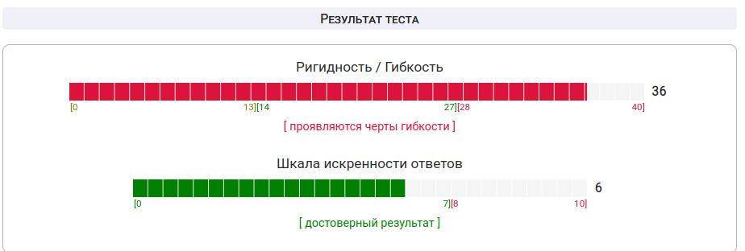
Рис. 1. Результат теста.
Таким образом, итог теста подтвердил тот анализ, который был сделан выше.

